- ORIENTACIONES AL ESTUDIANTE Y AL PADRE DE FAMILIA
(Presentación de la asignatura, la unidad y el DBA)
Asignatura: Artística
Unidad 1
Mi mundo del arco iris
Estudiantes y padres de familia por favor tener en cuenta lo siguiente:
1.Enviar sus actividades con nombres y apellidos, grado y asignatura al correo institucional del docente carrieta@inemadol.edu.co

2.Enviar sus actividades y realizar las evaluaciones en la fecha indicada por el docente en la guía.
3 se resolverán dudas generales a través del grupo de whatsapp de cada grado.

- IDENTIFICACION
2.1 NOMBRE DE LA INSTITUCION EDUCATIVA | 2.2 NOMBRE DEL AREA/ASIGNATURA | #HORAS | GRADO | GRUPO
María Doraliza López de Mejía | Artística | 1 | Séptimo | 01-02-03-04-05

2.3 INFORMACIÓN DE CONTACTO DEL DOCENTE PARA EL RETORNO  DE LAS ACTIVIDADES RESUELTAS: | 2.4 FECHA PARA EL RETORNO DE LAS ACTIVIDADES | INFORMACION DE CONTACTO DEL ESTUDIANTE
carrieta@inemadol.edu.co | 3 de junio 2020

- DESARROLLO DE LA UNIDAD
NOMBRE DE LA UNIDAD: | Mi mundo del arco iris
COMPETENCIAS |  | APRENDIZAJES | RELACIONES INTERDISCIPLINARES
Estética, creativa, expresiva |  | Reconoce la luz y sombra como elementos fundamentales en una composición | Sociales, biología, geómetra
Creativa, estética, expresiva |  | Aplica luz y sombra en sus composiciones | Sociales, biología, geómetra
Creativa, estética, expresiva |  | Realiza collag en sus creaciones artísticas | informática

- DESARROLLO DE LOS APRENDIZAJES:
(Explique cada una de las conceptualizaciones, procedimientos y ejercicios de los aprendizajes propios del Derechos Básicos de Aprendizajes DBA e ilustre con imágenes, diagramas o gráficos)
Conceptos.
El collage es una técnica artística que consiste en pegar distintas imágenes sobre un lienzo o papel. El término se aplica sobre todo a la pintura, pero por extensión se puede referir a cualquier otra manifestación artística, como la música, el cine, la literatura o el videoclip. Viene del francés coller, que significa pegar.
En pintura, un collage se puede componer enteramente o solo en parte de fotografías, madera, piel, periódicos, revistas, objetos de uso cotidiano, etc. Se considera que el collage es de origen francés..

La luz Natural.
Es la luz reflejada por el sol y la luna. Se propaga en línea recta y en sentido paralelo debido a que la fuente de luz está lejos. La luz natural se proyecta sobre los cuerpos en un ángulo de 45° y arroja formas y extensión igual es a los cuerpos iluminados, dentro de una habitación.

La luz Artificial.
Es la que produce la luz eléctrica proyectada por lámparas, linternas, bombillas y la luz de una vela. La luz se propaga en línea recta y en sentido radial LA LUZ: permite la visión del contorno, la textura y el color de los objetos y su ubicación en el espacio.

Luz Directa: Luz directa es la que procede de una fuente que tiene energía luminosa propia. Por ejemplo, la luz del Sol, la de un bombillo, una antorcha, una linterna.
Luz Reflejada: también llamada luz indirecta, es la que procede de un cuerpo que no la tiene propia sino que la recibe de otro, al rebotar la luz en él
Brillo: Luz que emite o refleja un cuerpo.

LAS SOMBRAS:
Dan la sensación de volumen en Dibujo y pintura, pueden clasificarse en Propias, Reflejadas y proyectadas:
Sombra Proyectada de un objeto: La que refleja un objeto sobre la superficie en que se encuentra ubicado.
Sombra Reflejada: Las que proyecta un objeto sobre otro, son vecinas entre objetos y se producen sobre la luz reflejada.
Sombras Propias de un objeto: la encontramos en parte donde no alcanza a incidir la luz directamente, en la cual se crea un area de penumbra y generalmente es menos intenso el color.
El volumen es, junto con la forma, uno de los aspectos que distingue a los objetos que nos rodean. Depende de la luz y, por consiguiente, de las sombras

1) 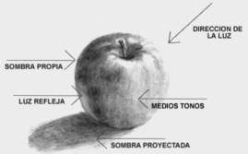 2) 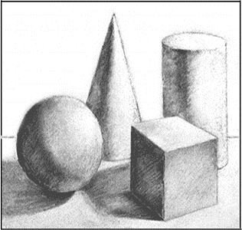

En este modelo de la manzana la luz viene dela parte derecha,por
Lo tanto la sombra se proyecta en la parte izquierrda En este modelo la luz tambien viene de la parte derecha

3) 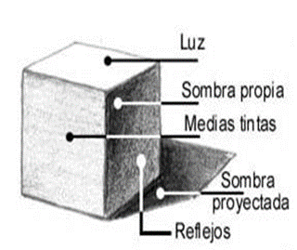 4) 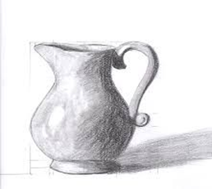

En este ejercicio de la jarra,la luz viene del lado izquierdo
Por tal motivo la sombra se proyecta a la derecha

 Ejemplos de collage

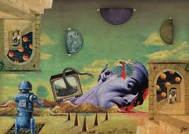

- ACTIVIDADES QUE LOS ESTUDIANTES DEBEN REALIZAR PARA SER REMITIDAS AL DOCENTE
Desarrollo de la guía

1-Leer los conceptos y estudiarlos, luego observar cada dibujo.
2-Realiza los modelos 2,3 y 4 en una hoja de blok cada uno. Si le es posible utilizar lápiz 2b, 6b si no lo tiene utilizar cualquier lápiz que tenga a la mano
3-Realizar un collag utilizando revistas, periódicos, fotografías, etc.

- BIBLIOGRAFIA/CIBERGRAFIAS

.

- PARA SABER MÁS..!
(Relacione aquellas fuentes Web de instituciones públicas o privadas que contribuyen a profundizar los aprendizajes desarrollados )
.

- SITIOS WEB SUGERIDOS (Click)
(Dependiendo del área/asignatura se recomiendan los siguientes sitios web))
https://aprende.colombiaaprende.edu.co/sites/default/files/naspublic/ContenidosAprender/index.html  https://earth.google.com/web/@0,0,0a,22251752.77375655d,35y,0h,0t,0r?hl=es  https://tv.masterd.es/recursos-educativos  https://www.youtube.com/watch?v=PCRCrdJbaCM  https://www.youtube.com/user/julioprofe  https://www.youtube.com/user/AcademiaInternet  https://www.youtube.com/user/MateMovil1  https://www.youtube.com/channel/UCsF2xJz1ciaZlxHGk-PSSvg | https://contenidos.colombiaaprende.edu.co/contenidos  https://es.khanacademy.org/  https://earth.google.com/web/@0,0,0a,22251752.77375655d,35y,0h,0t,0r?hl=es  https://www.youtube.com/watch?v=pS7p6FfU4bE  https://www.youtube.com/channel/UCbho5-gJi8FwvhVFzfod6VQ  https://www.youtube.com/user/ElRobotdePlaton  https://www.youtube.com/user/atiempopreescolar  .

